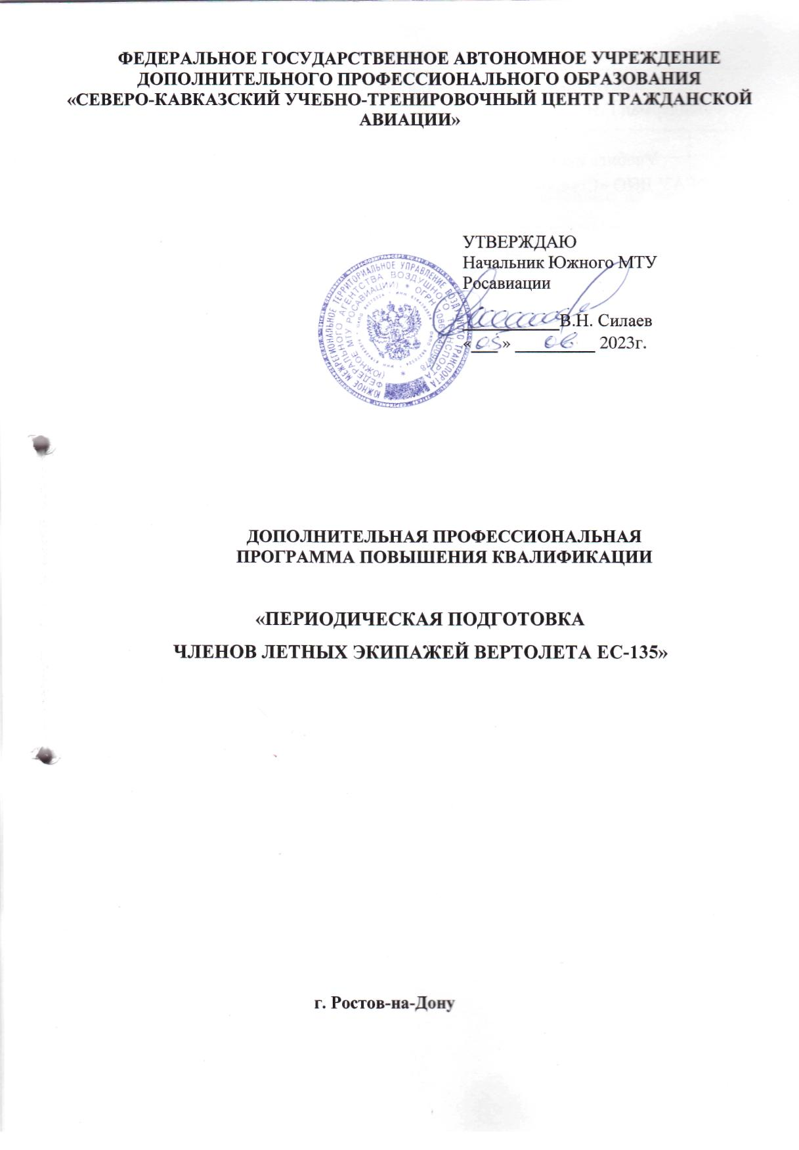

ГЛАВА 2. ПОДГОТОВКА РАБОТНИКА ДЛЯ ВЫПОЛНЕНИЯ ВОЗЛОЖЕННЫХ НА НЕГО ОБЯЗАННОСТЕЙ
2.1. Вид подготовки
Данная программа предусматривает наземную подготовку членов экипажей вертолёта ЕС-135 по Модулям 1-3 программы, практические занятия по дисциплине «Воздушная навигация», Модулю 3 «Выполнение нормальных процедур выполнения полётов и действия в аварийных ситуациях» и практическую подготовку по Модулю 4 «Аварийно-спасательная подготовка экипажей вертолета ЕС-135 при вынужденной посадке на сушу».
2.2. Продолжительность подготовки
Модуль 1. «Периодическая наземная подготовка членов летных экипажей вертолёта ЕС-135» | 27 часов (академ.)
Модуль 2. «Теоретическая подготовка по выводу воздушного судна из сложного пространственного положения, предсрывных режимов, режима сваливания» | 2 часа(академ.)
Модуль 3. «Выполнение нормальных процедур выполнения полетов и действия в аварийных ситуациях» | 5 часов (академ.)
Модуль 4. «Аварийно-спасательная подготовка экипажей вертолёта ЕС-135 при вынужденной посадке на сушу» | 8 часов (академ.)

Режим занятий: Модуль 1 – 4 учебных дня;
Модуль 2 – 1 учебный день;
Модуль 3 – 1 учебный день;
Модуль 4 – 1 учебный день;
Максимальная продолжительность учебного дня - 8 час.
Продолжительность учебного часа - 45 минут.
Указанный режим занятий применяется в том числе и при обучении с применением дистанционных образовательных технологий.

2.3. Периодичность подготовки
Периодичность подготовки в соответствии с требованиями п.5.84 Федеральных авиационных правил «Подготовка и выполнение полётов в гражданской авиации Российской Федерации (ФАП-128)», утвержденных Приказом Минтранса РФ от 31.07.2009 № 128 и приказа Росавиации от 19.03.2018 № 210-П.

Модуль 1. «Периодическая наземная подготовка членов летных экипажей вертолёта ЕС-135» | не реже одного раза в течение  последовательных 12 месяцев
Модуль 2. «Теоретическая подготовка по выводу воздушного судна из сложного пространственного положения, предсрывных режимов, режима сваливания» | не реже одного раза в течение  последовательных 36 месяцев
Модуль 3. «Выполнение нормальных процедур выполнения полётов и действия в аварийных ситуациях» | не реже одного раза в течение последовательных 7 месяцев
Модуль 4. «Аварийно-спасательная подготовка экипажей вертолёта ЕС-135 при вынужденной посадке на сушу» | не реже одного раза в течение  последовательных 12 месяцев

2.4. Этапы подготовки
Настоящая Программа предусматривает теоретическую (наземную) подготовку по всем Модулям программы, практические занятия по дисциплине «Воздушная навигация», Модулю 3 «Выполнение нормальных процедур выполнения полётов и действия в аварийных ситуациях» и практическую подготовку по Модулю 4 «Аварийно-спасательная подготовка членов экипажей вертолета ЕС-135 при вынужденной посадке на сушу».
Тренажерная и летная подготовка в рамках настоящей программы не осуществляется.

2.5. Тематическое содержание этапов подготовки
В рамках этапов теоретической (наземной) и практической подготовки изучению подлежат следующие дисциплины и темы:

Модуль 1. «Периодическая наземная подготовка членов летных экипажей вертолета ЕС-135»:
1. «Воздушное право».
2. «Основы полета (практическая аэродинамика)».
Подготовка к выполнению полетов в условиях сдвига ветра.
3. «Воздушная навигация».
4. «Авиационная метеорология»
5. «Общие знания по эксплуатации ВС».
6. «Летные характеристики ВС».

Модуль 2. «Теоретическая подготовка по выводу воздушного судна из сложного пространственного положения, предсрывных режимов, режима сваливания»
- Понятие и классификация сложного пространственного положения. Предсрывные режимы. Вывод вертолета из сложного пространственного положения

Модуль 3. «Выполнение нормальных процедур выполнения полётов и действия в аварийных ситуациях»:
1. Выполнение нормальных процедур выполнения полетов.
2.Аварийная ситуация.
3. Отказ систем

Модуль 4. «Аварийно-спасательная подготовка экипажей вертолёта ЕС-135 при вынужденной посадке на сушу»
1. Анализ материалов расследования АП в ГА. Разбор характерных авиационных происшествий.
- Применение аварийно-спасательного оборудования (выполнение тренажей в объеме задания на тренировку):
- применение средств противопожарной защиты;
- открывание аварийных выходов:
- аварийные средства радиосвязи;
- комплексный тренаж по действиям при аварийной посадке.

2.6. Образцы документов, выдаваемых по результатам итогового контроля знаний, навыков (умений)
Образцы документов, выдаваемых слушателям по результатам итогового контроля знаний, навыков (умений) представлены в Приложениях № 1 - № 4.
ГЛАВА 3. ТЕМАТИКА ПЕРИОДИЧЕСКОЙ НАЗЕМНОЙ ПОДГОТОВКИ

Модуль 1. «ПЕРИОДИЧЕСКАЯ НАЗЕМНАЯ ПОДГОТОВКА ЧЛЕНОВ ЛЕТНЫХ ЭКИПАЖЕЙ ВЕРТОЛЕТА ЕС-135»
№ п/п | Наименование учебных дисциплин и тем | Количество часов
 |  | Всего  (час) | Лекции  (час) | Практ. занятия  (час) | Форма  контроля
1. Воздушное право |  | 4 | 3 | - | 1
1 | «Воздушный кодекс РФ» | 1 | 1 | - | Промеж.  контроль
2 | «Федеральные авиационные правила использования воздушного пространства РФ» | 1 | 1 | - | Промеж.  контроль
3 | «Федеральные авиационные правила «Подготовка и выполнение полетов в гражданской авиации РФ» | 1 | 1 | - | Промеж.  контроль
5 | Итоговый контроль: | 1 | - | - | Зачет
2. Основы полета (практическая аэродинамика). Подготовка к выполнению полетов в условиях сдвига ветра |  | 4 | 3 | - | 1
1 | «Аэродинамическая компоновка вертолёта. Основные летные характеристики. Основы полета вертолета». | 1 | 1 | - | Промеж.  контроль
2 | «Диапазон высот и скоростей полёта. Физическая сущность эксплуатационных ограничений. Выполнение маневров и действий при срабатывании СРПБЗ» | 1 | 1 | - | Промеж.  контроль
3 | «Устойчивость, управляемость и балансировка вертолёта. Выполнение полетов в условиях сдвига ветра  Теоретическая подготовка по выводу ВС из сложного пространственного положения | 1 | 1 | - | Промеж.  контроль
4 | Итоговый контроль: | 1 | - | - | Экзамен
3. Воздушная навигация |  | 4 | 2 | 1 | 1
1 | «Аэронавигация, включая использование аэронавигационных карт,  радионавигационных средств и систем  зональной навигации. Особые навигационные требования в отношении полетов в районе аэродрома и по маршрутам» | 1 | 1 | - | Промеж.  контроль
2 | «Использование, точность и надежность навигационных систем, применяемых на этапах вылета, полета по маршруту,  захода на посадку и посадки. Штурманская подготовка к полёту по маршруту и выполнение полёта в особых условиях» | 1 | 0,5 | 0,5 | Промеж.  контроль
3 | «Спутниковые навигационные системы. Принципы и характеристики автономных навигационных систем и систем, ориентированных на внешние средства, работа бортового оборудования». | 1 | 0,5 | 0,5 | Промеж.  контроль
4 | Итоговый контроль: | 1 | - | - | Зачёт
4. Авиационная метеорология |  | 3 | 2 | - | 1
1 | «Понимание и применение авиационных метеорологических сводок, карт и прогнозов. Коды и сокращения. Правила получения и использования метеорологической информации перед полетом и во время полета. Измерение высоты | 1 | 1 | - | Промеж.  контроль
2 | «Авиационная метеорология. Климатические особенности соответствующих районов с точки зрения их влияния на авиацию. Перемещение областей низкого и высокого давления, структура фронтов, возникновение и характеристики особых явлений погоды, которые влияют на условия взлета, полета по маршруту и посадки» | 0,5 | 0,5 | - | Промеж.  контроль
3 | «Причины, распознавание и последствия обледенения двигателей и планера. Правила пролета фронтальных зон, обход районов с опасными метеоусловиями» | 0,5 | 0,5 | - | Промеж.  контроль
4 | Итоговый контроль: | 1 | - | - | Зачёт
5. Общие знания по эксплуатации ВС |  | 8 | 7 | - | 1
1 | «Основные сведения о вертолете. Общие характеристики и ограничения систем воздушного судна, включая автопилот» | 1 | 1 | - | Промеж.  контроль
2 | «Общая характеристика и эксплуатационные данные силовой установки ВС ЕС-135. Устройство и работа основных узлов двигателей. Влияние атмосферных условий на характеристики двигателей» | 0,5 | 0,5 | - | Промеж.  контроль
3 | «Эксплуатация ВС и его систем».
3.1 | «Правила эксплуатации и летные ограничения ВС ЕС-135, влияние атмосферных условий на летно-технические характеристики» | 1 | 1 | - | Промеж.  контроль
3.2 | «Проверка готовности вертолета к полету» | 0,5 | 0,5 | - | Промеж.  контроль
4. | «Приборное оборудовании вертолета и его летная эксплуатация» | - | - | - | Промеж.  контроль
4.1 | «Приёмники воздушных давлений, анероидно-мембранные приборы. Автономные приборы | 0,5 | 0,5 | - | Промеж.  контроль
4.2 | «Пилотажные приборы и системы» | 0,5 | 0,5 | - | Промеж.  контроль
4.3 | «Навигационные приборы и системы» | 0,5 | 0,5 | - | Промеж.  контроль
4.4 | «Приборы контроля работы двигателя, трансмиссии и систем вертолёта» | 0,5 | 0,5 | - | Промеж.  контроль
5. | «Электрооборудование вертолета и его летная эксплуатация» | 0,5 | 0,5 | - | Промеж.  контроль
6 | «Радионавигационное оборудование вертолета и его летная эксплуатация» | 0,5 | 0,5 | - | Промеж.  контроль
7. | «Правила и порядок действий при отказах различных пилотажных приборов» | 1 | 1 | - | Промеж.  контроль
8 | Итоговый контроль: | 1 | - | - | Экзамен  1
6. Летные характеристики ВС |  | 4 | 3 | - | 1
1 | «Подготовка по знанию систем воздушного судна и умению определять его летные характеристики. Конструктивная характеристика вертолёта. Фюзеляж. Управление вертолётом и силовой установкой. Несущий и рулевой винты. Трансмиссия вертолёта. Гидросистема вертолёта». | 1 | 1 | - | Промеж.  контроль
2 | «Влияние загрузки и распределения массы на летно-технические характеристики и характеристики управляемости, расчеты массы и центровки, выполнение полета». | 1 | 1 | - | Промеж.  контроль
3 | «Подготовка к выполнению маневров и действий при срабатывании системы предупреждения о близости земли. Сценарий срабатывания СРПБЗ/EGPWS, диапазоны срабатывания СРПБЗ/EGPWS, маневры предотвращения столкновения с препятствием, элементы подготовки по CFIT. Выполнение полетов в особых условиях» | 1 | 1 | - | Промеж.  контроль
4 | Итоговый контроль: | 1 |  |  | Экзамен
 | Итого по Модулю 1 | 27 | 20 | 1 | 6

Примечание:
- Форма проведения занятий: лекции (очная форма с применением дистанционных образовательных технологий, практические занятия).

- Самостоятельная подготовка проводится в индивидуальном порядке с использованием методической и учебной литературы, технических средств обучения ФГАУ ДПО «Северо-Кавказский УТЦ ГА» вне учебного времени. Время самостоятельной подготовки не входит в общее время, предусмотренное тематическим планом Программы

